今日动态
2023.10.30
- 早晨入园
今天早晨，我们直接在滑滑梯集合开展户外活动，小朋友们都找到了位置，还有一些小朋友带来了周末制作的调查表，很棒哦！还有一些小朋友去关爱了我们的菜地，进行了拔草和浇水！
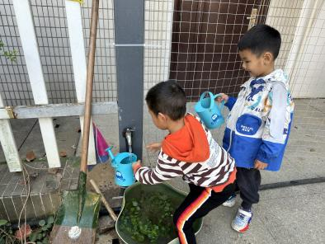 | 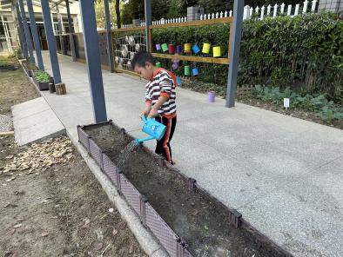 | 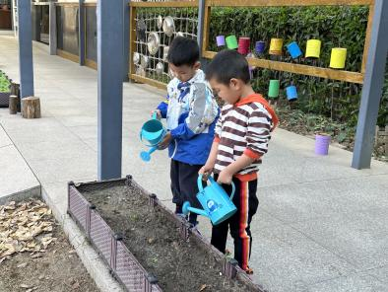
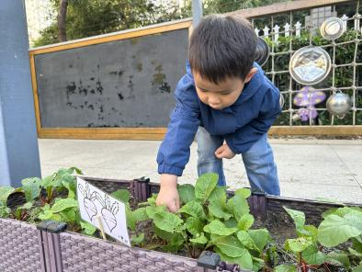 | 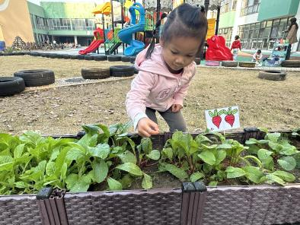 | 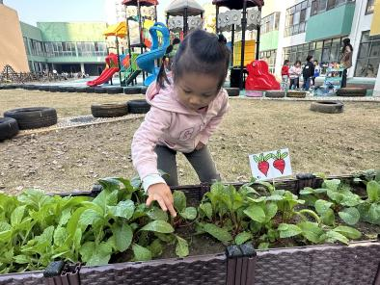

- 户外游戏
今天的户外是在滑滑梯。
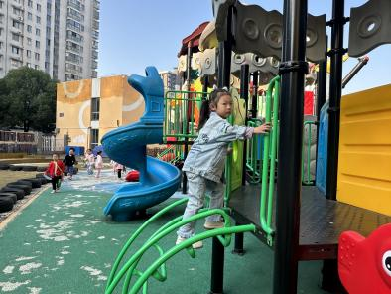 | 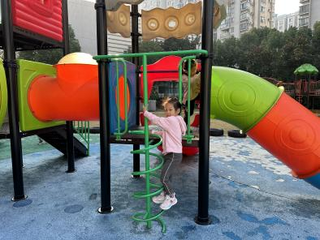 | 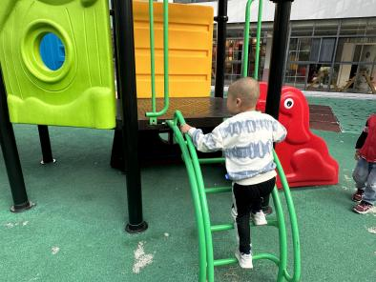
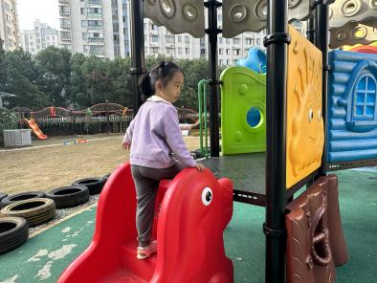 | 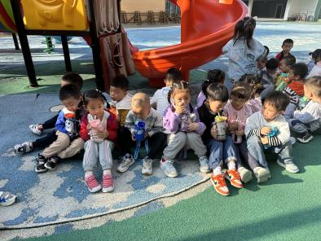 | 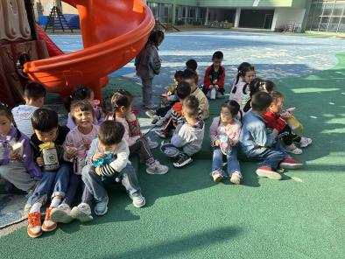

- 点心
今天的点心是饼干、牛奶喝沙琪玛。
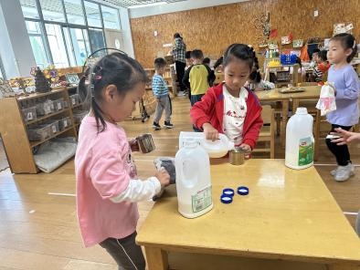 | 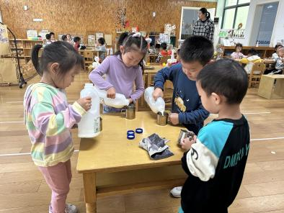 | 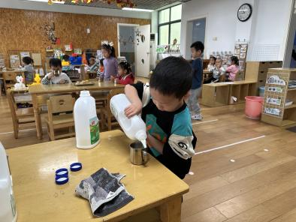
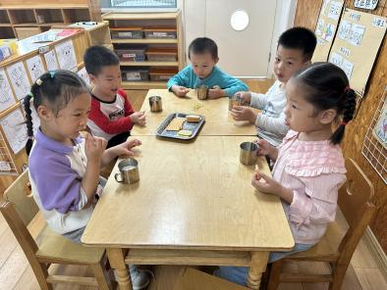 | 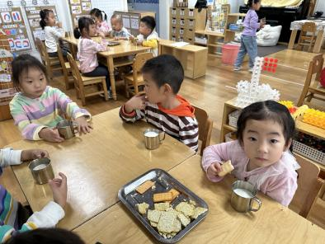 | 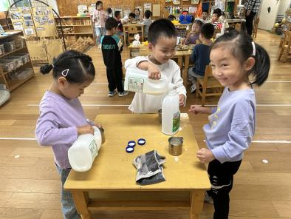

- 集体活动
今天的集体活动是综合《我看到的秋天》。
随着季节的交替，天气逐渐转凉，秋天已然来到了我们的身边。树林变得多姿多彩，呈现出五彩的颜色，有的树叶逐渐从树上往下掉；许多水果成熟了，孩子们吃到了各种各样的水果；菊花开放，色彩斑斓；田野里的水稻成熟了，变得金黄一片；萝卜、豆类等农作物也成熟了，农民在忙着收获呢。孩子们的穿着也有变化，都穿上了秋衣。
孩子在小班的时候学过《秋叶飘》，对秋天有初步的感知经验。许多家长经常带孩子到开放性公园游玩，观察到大树、花朵、小草的变化，在散步中也感受到幼儿园树木的变化。他们都知道穿的衣服也比以前多了，但这些发现并没能用完整的语言或其他形式表现出来。本次活动主要是利用搜集的资料讲述自己在秋天的发现。
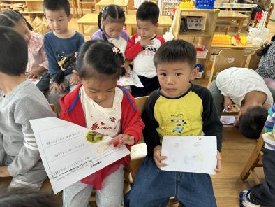 | 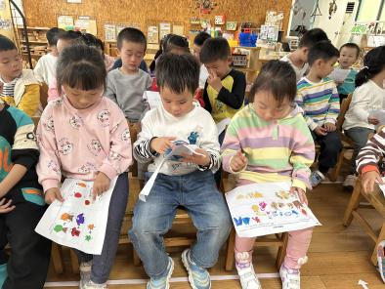 | 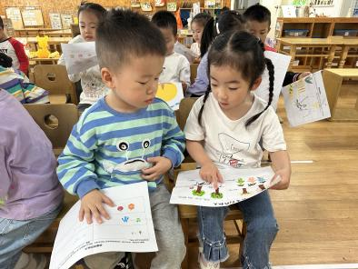
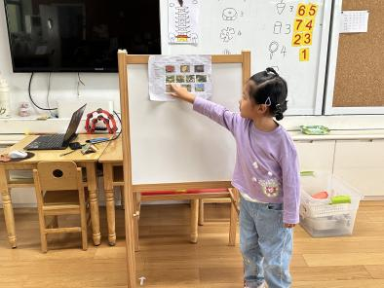 | 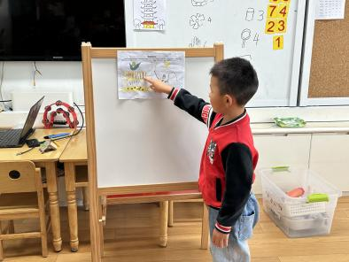 | 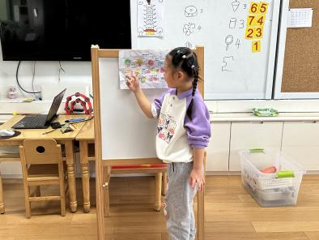

- 温馨提示
1.测量骨密度的小朋友及时量好脚长哦！

